非常时期，足不出户我们依然可以在家云逛博物馆。静下心来，细细品味那些我们见过的、没见过的艺术作品。

以下是一些国内外的博物馆、艺术馆的线上资源。

1. <https://mp.weixin.qq.com/s/Ik-SyUcNCmlsk1mzJkzE6g> 汇集了国内14家优质博物馆线上资源。

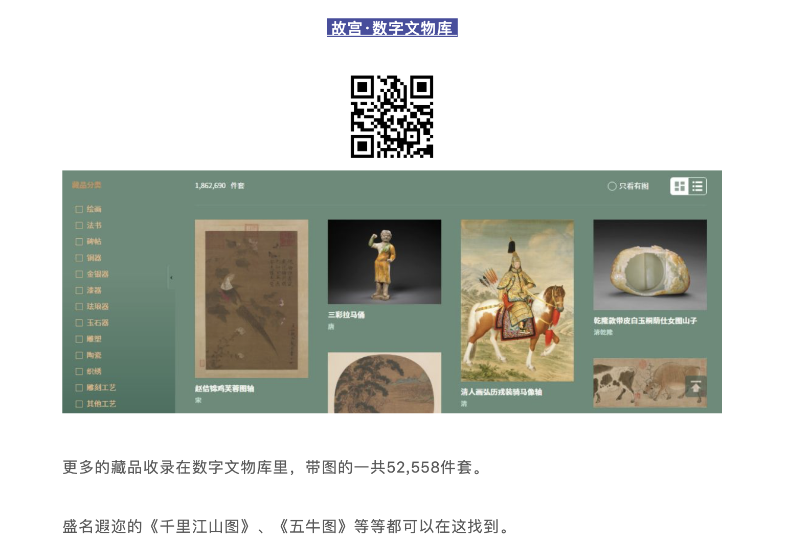

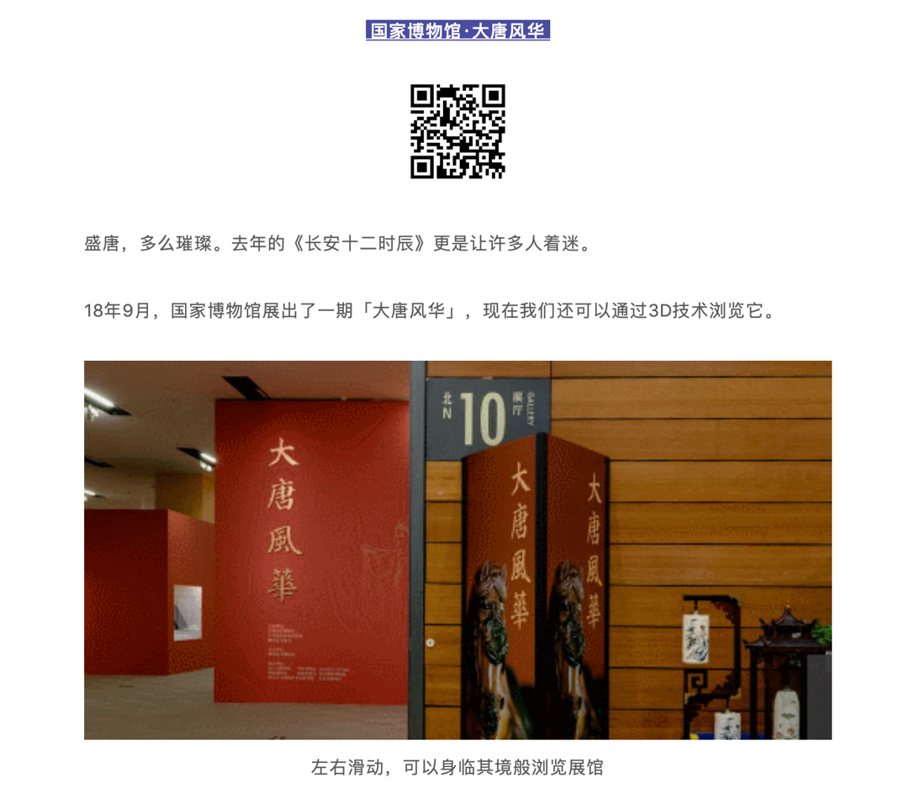

1. <https://www.allhistory.com> 全历史（Allhistory）以AI知识图谱为核心引擎，通过高度时空化、关联化数据的方式构造及展现数字人文内容，尤其是历史知识。让用户沉浸在纵横开阔、左图右史的（历史、人文、社科等）知识海洋中。

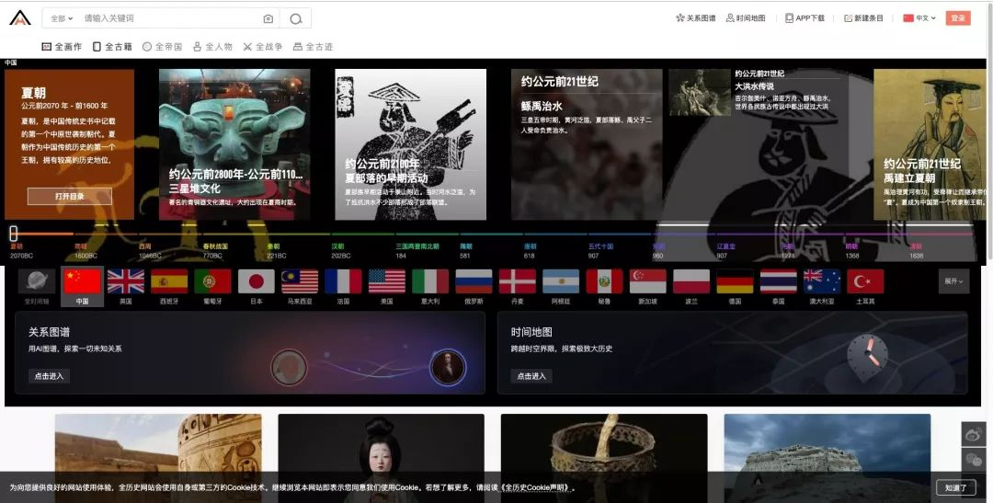

在这个网站你能到**全画作、全古籍、全帝国、全人物、全战争、全古迹**的全部内容。还可以按**时间轴、关系图谱、时间地图**查看各国历史。

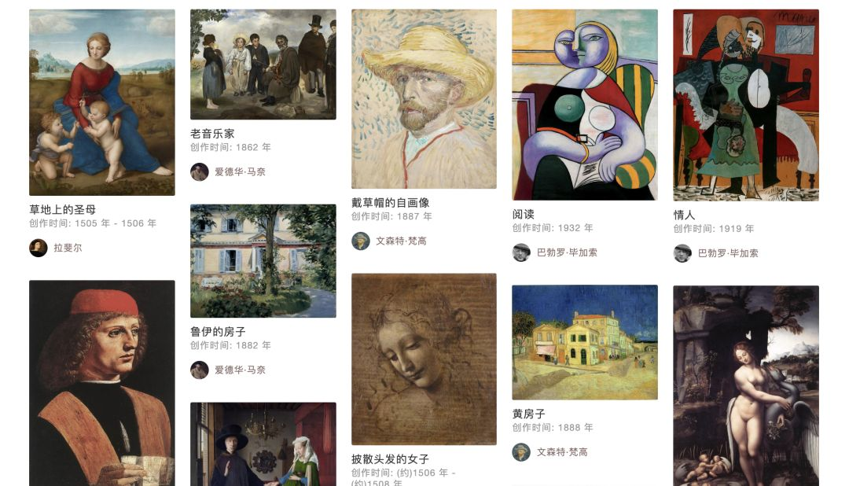

对艺术史感兴趣的同学，也可以对比同一时间段不同国家的艺术作品，了解世界艺术发展的进程。将会是一个很有趣的角度。

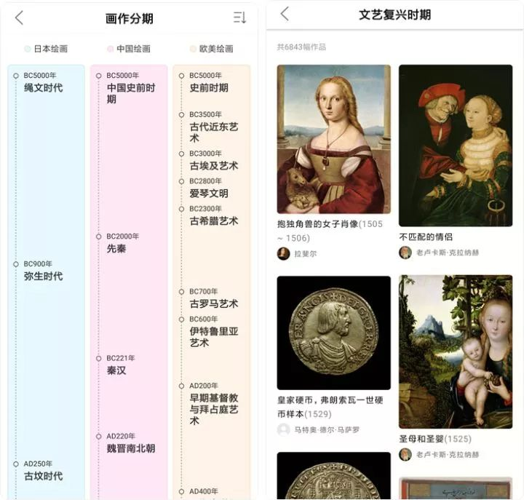

*资料来源：*

https://mp.weixin.qq.com/s/Ik-SyUcNCmlsk1mzJkzE6g

https://mp.weixin.qq.com/s/BSXPzpQnxBc2-Cft_Qj5lw